Олимпиада сұрақтары 3 сынып
1. Қосындының да мәні, көбейтіндісінің де мәні 6-ға тең болатын тізбектес үш натурал санды тап.
2.1,2,3,4,5 цифрларының орнын ауыстырмай «-» және «+» таңбаларын пайдаланып мәні 54-ке тең болатын теңдік құрастыр.
3. Аулада 7 шымшық отыр еді, оған тағы да бесеуі қосылды. Бір мысық жайлап келіп 1 шымшықты ұстап алды. Сонда қанша шымшық қалды?
4.Қай суретте басқалардан өзгеше фигура бейнеленген??
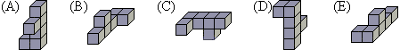
(A)
(B)
(C)
(D)
(E)
5. Әр төрт баланың үйінде қандай да бір үй жануары тұрады: мысық, ит, балық немесе тотықұс (барлығында әр түрлі). Мараттың жануары – мамық жүнді, Фариданікі – төртаяқты, Алманікі– қауырсынды. Жарас пен Марат мысықты жақсы көрмейді.Тұжырымның қайсысы дұрыс емес?
(A) Фаридада – ит
(В) Алмада – тотықұс
(С) Фаридада – мысық
(D) Жараста – балық
(Е) Маратта – ит
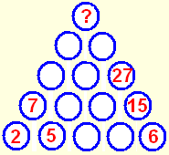
6. Сұрақ белгісінің орнына қандай сан жазу керек, егер екі дөңгелектің үстіндегі сан сол сандардың қосындысына тең болса?
(a) 32; (b) 50; (c) 55; (d) 82; (e) 100;
- Сол жақ суреттегі шаршылардың саны көп? Қаншаға көп?
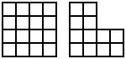
(A) 10
(B) 11
(C) 12
(D) 13
(E) 14
- Төрт суретте 1-ден бастап 4-ке дейінгі цифрлар өздерінің айнадан қарағандағы кері бейнесімен салынған. Келесі сурет қандай болады?
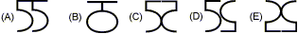
(A)
(B)
(C)
(D)
(E)
9. Зере бантикті оң жақ құлағының үстіне байлап, айнаға қарады. Төмендегі суреттердің нешеуін айнадан көруге болады?
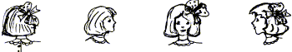
(A) 0
(B) 1
(C) 2
(D) 3
(E) 4
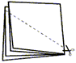
- Парақ қағазды суреттегідей бүктеп, қиды. Неше бөлік пайда болды?
(A) 2
(B) 3
(C) 4
(D) 5
(E) 6

